Wieloboki Voronoi – porównanie metod konstrukcji - dokumentacja.

Piotr Rzadkowski

Olgierd Smyka

Czwartek 11:20, styczeń 2023

Algorytmy geometryczne

# Wymagania techniczne

Rozwiązania zostały napisane w języku Python wersji 3.9.18, korzystając z Jupyter Notebook, bibliotek Numpy w wersji 1.26.2 i funkcji przygotowanych przez Koło Naukowe Bit, znajdujących się w module *visualizer*. Testy były wykonywane z użyciem Windows Subsystem for Linux z zainstalowanym Ubuntu 22.04 oraz procesora Intel® Core i7-7700HQ 2.80GHz.

Pełny program zawiera następujące pliki:

* Pakiet **visualizer** (przygotowany przez Koło Naukowe Bit)

- szczegółowy opis funkcjonalności można znaleźć pod linkiem: https://github.com/aghbit/Algorytmy-Geometryczne

* **__init__.py**
* **dataStructures.py**
* **myLL.py**
* **priorityQueue.py**
* **TInterface.py**
* **utils.py**
* **fortune.py**
* **fortune.ipynb**
* **tests.ipynb**

# Dokumentacja

Opisane tutaj zostaną metody i klasy publiczne, które należą do API. Prywatne metody nie są przewidziane są do wywoływania przez użytkownika.

1. **Oznaczenia**

* **np** – skrócona nazwa biblioteki **numpy**
* **pd** – skrócona nazwa biblioteki **pandas**
* **dataclass** – pythonowy dekorator, dzięki któremu klasa staje się klasą przechowującą dane i między innymi automatycznie generuje metodę hashującą i gettery. Parametr *frozen* oznacza, że parametrów danej instancji nie będzie się dało zmienić.
* **classmethod** – oznacza, że metoda będzie statyczna.

1. **Plik fortune.py – klasa Voronoi**

Główna struktura odpowiedzialna za tworzenie diagramu Voronoi. Udostępnia ona następujące metody:

* get_voronoi(self, points) – funkcja zwraca krawędzie utworzonego Voronoi w postaci listy, krotek krawędzi i parę wierzchołków, które ograniczają pudełko w którym diagram został zamknięty. (W praktyce wywołuje ona metodę get_voronoi_visualised, której opis poniżej, jedynie ignoruje wizualizacje)
* get_voronoi_visualised(self, points) – funkcja zwraca krawędzie Voronoi, pudełko, jak i również instancje klasy Visualizer z modułu visualizer, która będzie pomocna do późniejszej wizualizacji. Schemat działania samej funkcji to: dodanie punktów do kolejki, przetworzenie każdego zdarzenia z kolejki w zależności czy jest on zdarzeniem punktowym, czy okręgowym, a na koniec dokończenie krawędzi, które zostały w strukturze stanu i ucięcie krawędzi tak aby zmieściły się w pudełku.

1. **Plik dataStructures.py**
   1. **Node**

Struktura odpowiedzialna za reprezentację węzłów w strukturze stanu. Pole arc i arc_pair odnoszą się do przechowywanym w danym węźle łuku (jeśli dany węzeł jest liściem) lub sąsiadujących ze sobą łukach w danej kolejności (jeśli jest to węzeł wewnętrzny). Ponadto klasa posiada metodę parabolaIntersect() która zwraca punkt w którym parabole przechowywane w arc_pair się przecinają.

* 1. **Point**

Struktura reprezentującą punkt w przestrzeni .

* 1. **Edge**

Struktura reprezentująca krawędź określoną przez dany punkt przyłożenia *start* i kierunek w którym krawędź idzie *direction*. Będziemy jej potrzebować aby reprezentować pół-krawędzie podczas budowy diagramu Voronoi. Podczas zapisywania krawędzi będziemy wywoływać metodę close_edge, która zapisuje koniec krawędzi do zmiennej *end*. Pole *twin* jest wskaźnikiem na inną krawędź która ma wspólny początek.

* 1. **Arc**

Struktura reprezentująca łuk. Określa go ognisko *focus* i aktualne położenie kierownicy *directrix*. Dostarcza ona również następujące metody:

* setDirectrix(cls, directrix, all=True) – przesuwa aktualne położenie kierownicy. W zależności od parametru all (domyślnie True) ustawia lub nie kierownice dla wszystkich instancji klasy Arc.
* setLeftEdge(self, side_arc, start=None) – znajduje i ustawia wartość lewej krawędzi na taką której tor pokrywa się z przecięciem parabol *side_arc* i instancji na której metoda została wywołana (*self*). Jeśli parametr *start* ustawiony jest na *None*, program ustaje że *side_arc* leży nad *self*, przez to początek lewej krawędzi rozpocznie się w punkcie na paraboli *side_arc* znajdującym się na współrzędnej x równej wpółrzędnej x ogniska paraboli *self.*
* setRightEdge(self, side_arc, start=None) – analogicznie jak powyższa funkcja, ale ustawia krawędź pomiędzy *self* a *side_arc*.
* value(self, x, directrix=None) – zwraca wartości paraboli dla każdego argumentu wektora X.
* draw(self, vis, box) – generuje wektor argumentów *x,* a następnie pobiera wartości paraboli i filtruje je tak, aby mieściły się one w granicach rysowania diagramu Voronoi *box*. Na koniec dodaje do wykresu *vis*.
* def lookupForIntersectionBetween(self, right_arc) – szuka w którym punkcie parabola *self* przetnie się z parabolą *right_arc* „w przyszłości” to znaczy kiedy kierownica przesunęłaby się niżej. Oblicza taki punkt i zwraca go. Punkt ten będzie kierunkiem dla krawędzi pomiędzy parabolami *self* i *right_arc*.
* lookupIntersectionsWithHigher(self, higher) – znajduje dwa przecięcia z parabola higher która znajduje się wyżej niż parabola, na której metoda została wywołana, wykorzystując metodę *lookupForIntersectionBetween*
* intersect(self, arc) – zwraca przecięcie dwóch paraboli.
  1. **Event**

Struktura reprezentująca zdarzenie, będące w strukturze zdarzeń. Przechowuje ona informacje o punkcie zdarzenia *point*, o jego typie *type (*może być albo punktowe *site,* albo okręgowe *circle*) i w przypadku zdarzenia okręgowego wskaźnik na węzeł, którego zdarzenie dotyczy, środek okręgu i informacja czy zdarzenie jest fałszywym alarmem.

* 1. **Pair**

Struktura która reprezentuje parę łuków z określeniem który leży po której stronie (pola *left* i *right*). Posiada metodę parabolaIntersect, która wywołuje metodę intesect między *left* a *right* i zwraca współrzędną x przecięcia. Współrzędna x jest nam potrzebna do wyszukiwania odpowiedniego węzła w strukturze stanu.

1. **Plik priorityQueue.py – klasa PriorityQueue**

Struktura reprezentująca kolejkę zdarzeń w algorytmie Fortune’a. Udostępnia ona następujące metody:

* __init__(self, items=[])-konstruktortworzący instancje kolejki. Możliwe jest podanie mu kolekcji początkowych zdarzeń za pomocą parametru *items*
* add(self, event: Event) – dodaje nowe zdarzenie *event* do kolejki. Jeśli jest to zdarzenie okręgowe, sprawdza, czy w kolejce nie znajduje się już zdarzenie okręgowe dla węzła, którego to zdarzenie dotyczy. Jeśli tak jest, nadpisuje je nowym zdarzeniem.
* pop(self) – zwraca następny zdarzenie w kolejce, które nie jest fałszywym alarmem. Jeśli kolejka się skończy, zwraca None.
* delete(self, item: Event) – usuwa element z kolejki (znajduje element i oznacza go jako fałszywy alarm.)

1. **Plik TInterface.py – klasa T**

Struktura będąca interfejsem dla struktury stanu dla algorytmu Fortune’a. Wszystkie metody będą opisane szczegółowo dla implementacji tego interfejsu.

1. **Plik myLL.py – klasa myLL**

Implementacja struktury stanu T na bazie LinkedListy. Implementuje ona następujące metody:

* find_node(self, p) – znajduje węzeł, w którym jest łuk, który pokrywa punkt *p.*
* replace(self, arc_node: Arc, new_arc: Arc) – metoda ta jest wywoływana w przypadku zdarzenia punktowego. Zadaniem jej jest podział węzła który poprzednio reprezentował łuk nowym łukiem, który odpowiada aktualnemu zdarzeniu punktowemu i odpowiednio podzielić te łuki węzłami odpowiadającym przecięciom łuków. Zwraca dwie części łuku który został podzielony w celu sprawdzenia wystąpienia zdarzeń okręgowych.
* insert(self, p) – funkcja odpowiedzialna za wstawienie łuku, o ognisku w punkcie *p.* Za pomocna metody *find_node* znajduje ona odpowiedni łuk, następnie wywołuje powyżej opisaną metodę *replace* i na podstawie zwróconych łuków sprawdza czy pojawią się nowe zdarzenia okręgowe, a następnie zwraca stary węzeł i znalezione zdarzenia okręgowe.
* checkForCircleEvent(self, node) – tworzy i zwraca zdarzenie okręgowe dla węzła *node.* Jeśli takiego nie ma, zwraca *None*.
* isCirleEvent(self, arc_node: Node) – dla wezła *arc_node* zwraca punkt zdarzenia okręgowego i środek tego okręgu, lub *None* jeśli takiego punktu nie będzie.
* handleSquize(self, arc_node) – celem funkcji jest usunięcie wezła *arc_node*, czyli takiego, który w zdarzeniu okręgowym zniknie. Aby tego dokonać muszą być również usunięte węzły zawierające przecięcie *arc_node* i jego prawego (*ar)* i lewego (al) sąsiada. Na koniec sprawdza, czy pojawi się zdarzenie okręgowe dla tych sąsiadów. Zwraca te zdarzenia.
* leftNbour(self, node) – zwraca lewy łuk licząc od *node (*ponieważ w tej strukturze na zmianę są węzły zawierające łuk i węzły zawierające przecięcie łuków, cofamy się „2 razy”*)*.
* rightNbour(self, node) – jak wyżej, ale prawy łuk licząc od *node*.
* print(self) – wyświetla w linii komend kolejne ogniska łuków w linii brzegowej (dla rosnących współrzędnych x)

1. **Plik utils.py**
   1. funkcja distance(p1: Point, p2: Point)– zwraca dystans między dwoma punktami w metryce Euklidesowej
   2. funkcja mat_det(a, b) – zwracająca wyznacznik macierzy 2x2 dla punktów *a* i *b*
   3. funkcja getIntersect(start1: Point, direction1: Point, start2: Point, direction2: Point) – zwracająca przecięcie dwóch półprostych o określonych punktach przyłożenia i kierunku. Zwraca None jeśli takie przecięcie nie istnieje.
   4. funkcja lineSegmentIntersect(start: Point, end: Point, line_start: Point, line_direction: Point) – działa podobnie jak funkcja wyżej, ale zwraca przecięcie między odcinkiem, a półprostą.
2. **Plik fortune.ipynb**

Plik, w którym pokazane są przykłady działania algorytmu.

1. **Plik tests.ipynb**
   1. funkcja read_test_data(new=False) – funkcja odpowiedzialna za odczytanie (lub wygenerowanie) danych, na których algorytmy będą testowane. Dane są generowane na nowo, jeśli algorytm nie znajdzie pliku z danymi, lub jeśli parametr *new* jest ustawiony na *True.* Jeśli tak było, wygenerowane dane są zapisywane do pliku. Takie rozwiązanie wspiera wielokrotne wykonywane testów na tych samych danych.
   2. funkcja run_tests(saveOutput=True, tested=['fortune', 'delaunay']) – główna funkcja wykonująca testy. Wczytuje ona dane testowe za pomocą *read_test_data,* a następnie dla każdych danych mierzy czas wykonania dla każdej z funkcji opisanych w parametrze *tested.* Jeśli parametr *saveOutput* jest ustawiony na *True,* funkcja zapisuje wyniki triangulacji do pliku wynikowego.
   3. funkcja save_and_visualize(new=True) – funkcja, której celem jest wizualizacja wyników testów. Jeśli parametr *new* jest ustawiony na *True*, to funkcja wywołuje funkcje *run_test* na nowo, aby dostać nowe wyniki. W przeciwnym przypadku czyta wyniki testów z pliku. Następnie przedstawia wyniki w tabeli za pomocą biblioteki *Pandas* i rysuje na wykresie.

# Poradnik do wykorzystania

1. Generowanie diagramu Voronoi bez wizualizacji

Tworzymy zbiór punktów:

points = [(0, 0), (1, 1), (2, 3), (-1, 2.5)]

Tworzymy instancje klasy *Voronoi* z listą punktów jako parametr, a następnie wywołujemy metodę *get_voronoi:*

vor = **Voronoi**(points)

vor_edges, box = vor.**get_voronoi**()

W zmiennej *vor_edges* zapisana zostanie lista krawędzi wygenerowanych przez klasę:



Natomiast w zmiennej *box* znajduje się lewy dolny i prawy górny wierzchołek pudełka.

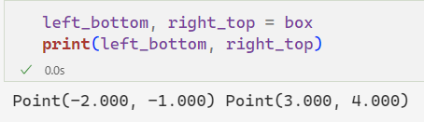

1. Generowanie diagramu Voronoi z wizualizacją

Natomiast w metodzie *get_voronoi_visualised*, dostajemy również 3 obiekt, czyli Visualizer.

vor = **Voronoi**(points)

vor_edges, box, vis = vor.**get_voronoi_visualised**()

Tak jak jest opisane na Github narzędzia graficznego od Koła Naukowego Bit, Visualizer wspiera metody show() i show_gif(), które odpowiednio zwracają wizualizacje gotowego diagramu i proces jego tworzenia.

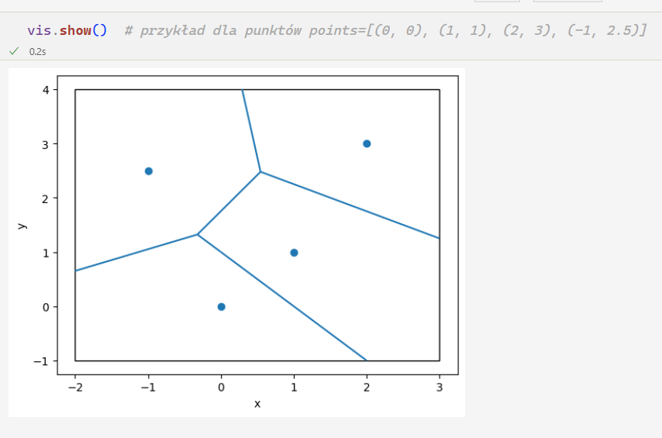

Rysunek 1 – prezentacja wyniku programu dla wywołania metody show()

# Sprawozdanie

1. Opis ćwiczenia

Zadaniem do wykonania było zaimplementowanie dwóch algorytmów tworzenia diagramu Voronoi, czyli podziału płaszczyzny z zadanymi punktami P na taki, aby w każdej komórce był tylko jeden punkt P, i aby odległość każdego innego punktu znajdującego się w komórce Ki od punktu Pi w danej komórce była mniejsza niż odległość od każdego innego punktu Pj (i $≠$ j).

1. Plan i sposób wykonania ćwiczenia
   1. Algorytm Fortune

**Idea**

Pierwszym algorytmem, który zaimplementowaliśmy był algorytm wymyślony przez Stevena Fortune’a. Algorytm ten opiera się na idei algorytmów zamiatania. Zawiera on strukturę zdarzeń, z przechowującą dwa rodzaje zdarzeń – punktowe i okręgowe, i strukturę stanu przechowującą informację o łukach tworzących *linię brzegową*. Podczas przesuwania miotły łuki paraboli mających ognisko w punktach, dla których chcemy znaleźć diagram Voronoi, rozszerzają się i przecinają ze sobą nawzajem. Okazuje się, że gdyby na przecięciach tych paraboli postawić krawędzie to utworzona siatka byłaby diagramem Voronoi.

**Struktura zdarzeń Q**

Struktura zdarzeń w tym algorytmie musi przechowywać informacje o kolejnych zdarzeniach, które mają być uporządkowane względem współrzędnej y malejąco, ale również wspierać możliwość usunięcia zdarzenia z kolejki. Aby spełnić oba te wymagania zaimplementowaliśmy własną kolejkę, która używa funkcji wbudowanej *heapq*, która tworzy z zwykłej listy kopiec. Jako mechanizm usuwania wykorzystaliśmy zapisywanie do osobnego słownika każdego wstawionego zdarzenia, wraz z wskaźnikiem na niego w kolejce. Kiedy dane zdarzenie trzeba było usunąć mogliśmy go łatwo znaleźć i oznaczyć jako usunięty. Wtedy kiedy wyciągaliśmy z kolejki element oznaczony jako usunięty, ignorowaliśmy go i wyciągaliśmy kolejny.

**Struktura stanu T**

W strukturze stanu przechowywać będziemy informacje o łukach i przecięć między tymi łukami. Łuki będą uporządkowane rosnąco względem współrzędnej x, więc optymalnym rozwiązaniem byłoby użycie zbalansowanego drzewa wyszukiwań binarnych, w którym w liściach przechowujemy łuki, a w węzłach przecięcia łuków. Wtedy znajdywanie odpowiedniego łuku działa w czasie logarytmicznym, a ta operacja jest najdroższa w naszym algorytmie. Niestety jednak nasza implementacja wykorzystuje linkedlistę zamiast drzewa, ponieważ drzewa nie udało się napisać. Złożoność znalezienia danego łuku wydłuża się więc do liniowej. Niemniej algorytm działa prawidłowo.

**Schemat działania algorytmu**

Algorytm składa się z następujących kroków:

1. Dodanie punktów do kolejki jako zdarzenia punktowe.
2. Dla każdego zdarzenia z kolejki odpowiednie go przetworzenie.
3. Zdjęcie ze struktury stanu krawędzie, które zostały i dodanie ich do diagramu Voronoi, odpowiednio obcinając nie były nieskończone – z wykorzystaniem pudełka.

**Przetworzenie zdarzenia punktowego**

Przetworzenie zdarzenia punktowego dla punktu *p* składa się następujących kroków. Najpierw należy znaleźć łuk pod którym leży punkt. Nazwijmy go *l.* Następnie rozdzielamy go na dwa (nowo stworzone łuki nazwiemy odpowiednio *ll*, *lp*) i wstawiamy między nie łuk *ln* o ognisku w p. Tak utworzoną sekwencję <*ll*, *lp*, *ln*> należy rozdzielić jeszcze przecięciami sąsiadujących łuków, które będziemy reprezentować jako półproste (nazywane potem krawędziami), których początek jest w punkcje na łuku *l* dla x równego współrzędnej x punktu *p*, a następnie wstawić do struktury T zamiast łuku *l*. Następnym krokiem jest sprawdzenie czy nie pojawią się zdarzenia okręgowe. Musimy zrobić to dla *ll* i *lp.* Sprawdzenie to polega na pobraniu sąsiadujących do danego łuku krawędzi i sprawdzić czy się one przetną. Przecięcie tych krawędzi będzie oznaczało, że dwa sąsiadujące łuki wyprą w linii brzegowej sprawdzany łuk, czyli pojawienie się zdarzenia okręgowego.

**Przetworzenie zdarzenia okręgowego**

W zdarzeniu okręgowym, które dotyczy łuku *l,* pobieramy krawędzie sąsiadujące z łukiem *l (*oznaczmy je przez *el* i *er*). Zdarzenie to oznacza, że te krawędzie będzie można zakończyć i dodać do finalnego diagramu. Następnie usuwamy z *T* łuk *l* i krawędzie *el*, *er,* a zamiast nich wstawiamy węzeł reprezentujący przecięcie łuków będących prawym i lewym sąsiadem *l*. Na koniec sprawdzamy dla tych sąsiadów pojawienie się zdarzenia okręgowego.

**Zakończenie algorytmu**

Kiedy w kolejce skończą się zdarzenia, powinniśmy jeszcze zdjąć z *T* pozostałe krawędzie i dodać je do diagramu. Ponieważ te krawędzie są nieskończone musimy je ograniczyć, a robimy to przez pudełko, które jest prostokątem zawierającym wszystkie punktu zwiększonym o dany margines.

**Przykłady działania algorytmu**

|  |  |
| --- | --- |
|  |  |
| Rysunek 2 – przykład działania algorytmu dla 10 punktów | Rysunek 3 – przykład działania algorytmu dla 10 punktów |
|  |  |
| Rysunek 4 – przykład działania algorytmu dla 10 punktów | Rysunek 5 – przykład działania algorytmu dla 10 punktów |

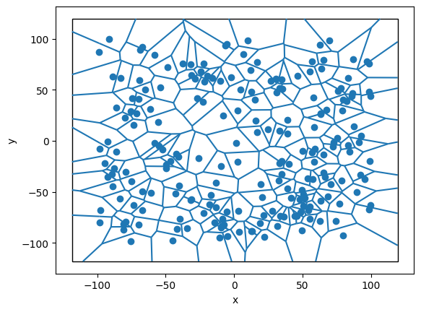

Rysunek 6 - przykład działania algorytmu dla 200 punktów

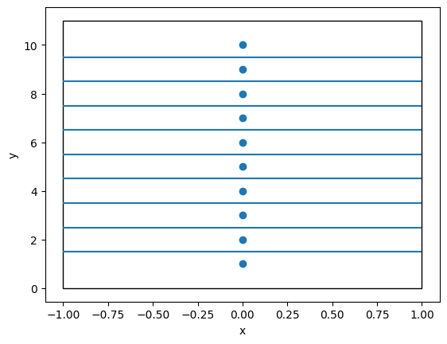

Rysunek 7 - przykład działania algorytmu dla 10 punktów ustawionych w pionowej linii

1. Porównanie czasów działania obu algorytmów
   1. Przygotowanie danych

Aby porównań czas działania obu algorytmów, wybraliśmy funkcje, które zwracają diagramy Voronoi, bez wizualizacji (wizualizacja zakłamałaby czas działania algorytmu). W przypadku implementacji algorytmu Fortune jest to funkcja *get_voronoi(points)*, a dla Delaunay są to *delaynay(points)* (aby uzystać triangulacje) i *voronoi(triangulation,points)* (do uzyskania diagramu). Następnie za pomocą funkcji zaimplementowanej na pierwszym labolatorium  *generate_uniform_points* wygenerowaliśmy równomiernie rozmieszczone punkty dla następujących liczb punktów: 5, 10, 20,35, 50, 75, 100, 150, 200, 300, 400, 500, 1000. Następnie używając jednej maszyny, generowaliśmy diagramy i zapisywaliśmy czas wykonania.

* 1. Wyniki

W poniższej tabeli (Tabela 1) znajduje się porównanie czasowe działania algorytmów. Kolumna o nazwie *n* pokazuje liczbę punktów dla danego testu. Obok (Wykres 1) znajduje się wizualizacja zmierzonych czasów.

|  |  |
| --- | --- |
|  |  |
| Tabela 1 – porównanie czasów działania algorytmów Fortune i Delanuay | Wykres 1 – porównanie czasów działania algorytmów Fortune i Delanuay |

Z wyników badania można zaobserwować, wielką dysproporcję w szybkościach obu algorytmów. Wynika ona prawdopodobnie z dobranej podwójnie łączonej listy jako struktura stanu w implementacji algorytmu Fortune.

1. Wnioski

Na podstawie wizualizacji przedstawiających diagram Voronoi, stwierdzamy, że oba algorytmy zostały zaimplementowane poprawnie. Jednakże rozwiązanie produkcyjne wykorzystujące algorytm Fortune powinno mieć implementacje struktury stanu na drzewie, lub zamiast tego korzystać z algorytmu w oparciu o triangulacje Delanuaya. W obu przypadkach wadą jest również struktura danych, w której jest zwracany diagram.

# Źródła

Źródła wykorzystywane przy implementacji algorytmu Fortune’a:

* Mark de Berg - "Computational Geometry - Algorithms and Applications"
* <https://jacquesheunis.com/post/fortunes-algorithm/>
* <https://pvigier.github.io/2018/11/18/fortune-algorithm-details.html>